Вакцинация от COVID-19 при аллергии и бронхиальной астме

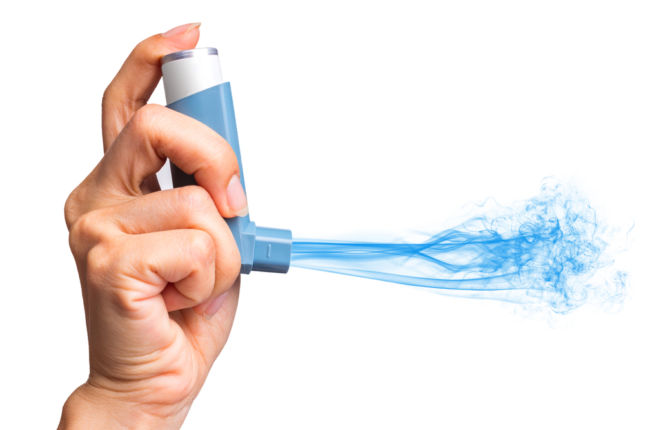

Аллергия или бронхиальная астма не являются противопоказанием для проведения вакцинации против коронавирусной инфекции. «Пациенты с аллергическими заболеваниями переносят вакцинацию так же, как и лица без аллергических заболеваний, формируя гуморальный и клеточный иммунитет против SARS-CoV-2», — говорится в документе, разработанном экспертами Российской ассоциации аллергологов и клинических иммунологов.

❗️ Если у вас есть аллергические заболевания, обязательно проконсультируйтесь с врачом аллергологом-иммунологом для оценки текущего состояния и возможности проведения вакцинации. Рекомендуется делать прививку в период контроля или частичного контроля над симптомами, в период обострения — это противопоказано.

💉 Вакцинация — самая надёжная защита от коронавируса.

⚡️ Больше новостей по актуальной теме вакцинации читайте на вакцина.стопкоронавирус.рф и будьте здоровы.

